3

3.4 COMPRESIA DATELOR ELECTROCARDIOGRAFICE

3.4.1. Consideraţii generale

Semnalele biomedicale (EKG, EEG, EOG ş.a.) se pretează la compresia prin transformări ortogonale (ca şi semnalul vocal, de altfel), pentru că au un spectru de frecvenţă relativ îngust, o dinamică moderată şi sunt cvasi-periodice pentru ferestre de observare suficient de mari. În cele ce urmează se vor prezenta câteva soluţii de compresie a semnalelor EKG, considerate a fi cu cea mai mare aplicabilitate^{[53]}.
Semnalele EKG pot fi presupuse ca fiind semnale periodice deoarece ele sunt generate pe durata ciclului cardiac. Nodul sino-atrial generează stimulii pentru contracţia muşchiului inimii. Stimulii traversează zona atrială producând contractarea acesteia şi, după o anumită perioadă de timp ajung la nodul atrio-ventricular. De aici traversează zona ventriculară producând contractarea acesteia. Depolarizarea atrială este ilustrată de unda P; depolarizarea ventriculară este ilustrată de complexul QRS. După contractarea acestor celule musculare, pentru întoarcerea la starea iniţială, se traversează un proces de repolarizare. Repolarizarea atrială este este ascunsă de complexul QRS, iar repolarizarea ventriculară este ilustrată de unda T.
Să presupunem că semnalul EKG din figura 3.8 este eşantionat; se va obţine secvenţa x= [x₁ x₂ ... x_{n} ].
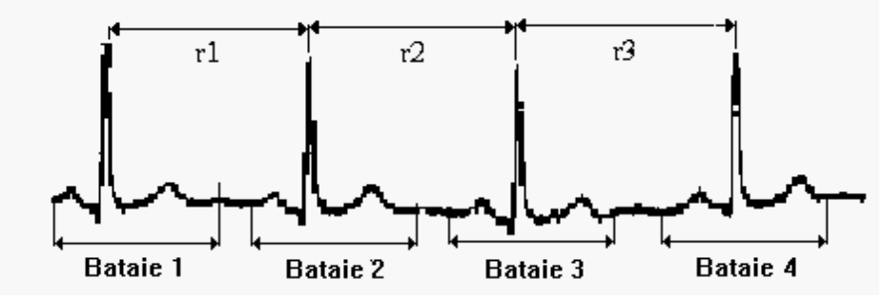
Fig. 3.8. Semnal EKG

Dacă fiecare x_{i} este stocat într-un cuvânt de memorie, atunci pentru stocarea întregului semnal EKG sunt necesare N cuvinte de memorie. Dacă se realizează o comprimare de m :1 aceasta va însemna o reducere a numărului de cuvinte de memorie necesare la N / m cuvinte pe fiecare semnal EKG.
Forma de undă a semnalului EKG este dependentă de felul în care sunt poziţionaţi electrozii pe corpul subiectului. Acest aranjament se numeste sistem frontal (lead system). Există anumite sisteme frontale unanim acceptate pentru achiziţia semnalului EKG.
Datele obţinute în urma achiziţiei cu sistemul frontal sunt separate în două clase: date normale şi date anormale. Semnalele anormale sunt cauzate de defecte ventriculare produse atât de cauze mecanice cât şi de cauze chimice. Aceste semnale EKG au fost apoi digitizate utilizând o rată de eşantionare de 400 eşantioane/s, care implică o laţime de bandă estimată la 200 Hz.
Fiecare semnal EKG digitizat a fost reprezentat prin 128 de eşantioane. Aceste eşantioane sunt alese astfel încât complexul QRS şi unda T să apară întotdeauna. Dacă cele 128 de eşantioane nu acoperă întregul semnal EKG, cele din porţiunea P sunt neglijate.

EXEMPLUL 3.2.
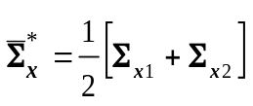Să considerăm transformarea ortogonală cosinus discretă şi un sistem frontal de achiziţie a datelor EKG. Matricea de covarianţă a tuturor datelor achiziţionate este calculată cu formula

(3.79)
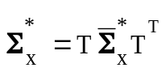unde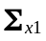şi 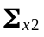 sunt matricele de covarianţă ale semnalelor EKG din clasa normal, respectiv din clasa anormal. Cele 150 de semnale EKG din clasa normal şi cele 150 de semnale EKG din clasa anormal sunt utilizate pentru calculul matricei de covarianţă globală 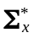. Rezultă că matricea de covarianţă a transformării este calculată astfel

(3.80)
Reprezentarea grafică a variaţiilor distribuţiilor care rezultă din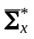, ilustrează faptul că variaţia distribuţiei transformării cosinus discretă este asemănătoare cu variaţia distribuţiei transformării Karhuhen-Loève care este obţinută prin utilizarea valorilor proprii din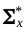.
De asemenea observăm că aproape toată energia semnalului este conţinută în aproximativ 45 componente DCT şi KLT. Plecând de la această constatare se poate considera un raport de compresie 3:1. Pentru acest raport de compresie, 43 de componente DCT sunt selectate; selecţia se face pe baza evaluării elementelor de pe diagonala principală a matricei . În figura 3.9 este ilustrat procesul de reconstrucţie a semnalului EKG corespunzător.
Cu excepţia celor 43 de componente selectate pentru a reprezenta semnalul EKG transformat, restul componentelor sunt considerate zero (vezi tabelul 3.1).

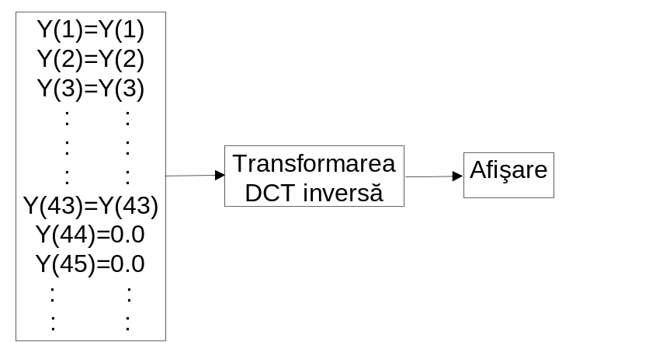

Fig 3.9 Reconstrucţia semnalului EKG

Utilizând procedura de mai sus, pentru transformarea Karhunen-Loève, se reţin numai 43 de componente din secvenţa transformată (vezi tabelul 3.2).

Y(1) | Y(2) | Y(3) | Y(4) | Y(5)
Y(6) | Y(7) | Y(8) | Y(9) | Y(10)
Y(11) | Y(12) | Y(13) | Y(14) | Y(15)
Y(16) | Y(17) | Y(18) | Y(19) | Y(20)
Y(21) | Y(22) | Y(23) | Y(24) | Y(25)
Y(26) | Y(27) | Y(28) | Y(29) | Y(30)
Y(31) | Y(32) | Y(33) | Y(34) | Y(35)
Y(36) | Y(37) | Y(38) | Y(39) | Y(40)
 | Y(41) | Y(42) | Y(43)
Tabel 3.1

Y(1) | Y(3) | Y(2) | Y(4) | Y(6) | Y(12) | Y(5) | Y(11)
Y(8) | Y(7) | Y(9) | Y(24) | Y(13) | Y(10) | Y(25) | Y(19)
Y(23) | Y(21) | Y(26) | Y(15) | Y(16) | Y(18) | Y(14) | Y(20)
Y(12) | Y(49) | Y(46) | Y(48) | Y(81) | Y(73) | Y(36) | Y(67)
Y(41) | Y(50) | Y(32) | Y(45) | Y(40) | Y(29) | Y(51) | Y(35)
Y(38) | Y(27) | Y(37)
Tabel 3.2

Rezultatele practice obţinute utilizând metodele prezentate mai sus demonstrează faptul că poate fi utilizat criteriul varianţei drept o ustensilă eficientă pentru comprimarea şi refacerea datelor cu erori minime.
Tehnica de compresie ilustrată mai sus poate fi extinsă la cazul semnalelor bidimensionale; această extindere este importantă dată fiind utilitatea ei în domeniul procesării şi transmiterii la distanţă a imaginilor.

3.4.2. Prezentarea algoritmului de compresie

Aşa cum ilustrează figura 3.9, algoritmul de compresie poate fi implementat în următoarele etape:

Pas 1. Achiziţie semnal EKG
Pentru achiziţia semnalului EKG trebuie avute în vedere sistemele frontale de poziţionare a electrozilor; funcţie de sistemul frontal ales datele achiziţionate pot avea diferite erori sistematice; aceste erori pot fi eliminate utilizând subrutine software dedicate.

Pas 2. Discretizare semnal EKG
Discretizarea semnalului EKG se realizează în doi paşi; primul pas îl reprezintă eşantionarea semnalului. La eşantionare se va ţine seama se structura aproximativ periodică a acestui semnal şi de teorema de eşantionare a lui Shannon. Se va avea în vedere conservarea în procesul de eşantionare a elementelor importante ale complexului EKG: rata undei P, înalţimea şi lăţimea acestei unde, lăţimea intervalului PR, etc.

Pas 3. Aplicare transformare ortogonală y = Tx
Pe baza considerentelor teoretice prezentate anterior se poate opta pentru diferite tipuri de transformări. Două dintre ele vor fi menţionate în cele ce urmează, iar o a treia într-un subcapitol separat.
3.1 Transformare Fourier Discretă:
- fht(fz,n).implementează transformata Hartley aplicată unei secvenţe de n puncte transmise funcţiei ca parametru în tabloul fz;

- fft(n,real,imag).implementează transformata Fourier rapidă aplicată unei secvenţe de n puncte transmise funcţiei sub forma "parte reală.tabloul real "parte imaginară.tabloul imaginar;
- realfft(n,real).implementează transformata Fourier rapidă aplicată unei secvenţe de n puncte reale transmise funcţiei sub forma tabloului real;
3.2 Transformare Cosinus Discretă:
- fht(fz,n).implementează transformata Hartley aplicată unei secvenţe de n puncte transmise funcţiei ca parametru în tabloul fz;
- dft(n,real,imag).implementează transformata cosinus discretă aplicată unei secvenţe de n puncte transmise funcţiei sub forma "parte reală.tabloul real "parte imaginară.tabloul imaginar;
- realdft(n,real,imag).implementează transformata cosinus discretă aplicată unei secvenţe de n puncte reale transmise funcţiei sub forma tabloului real;

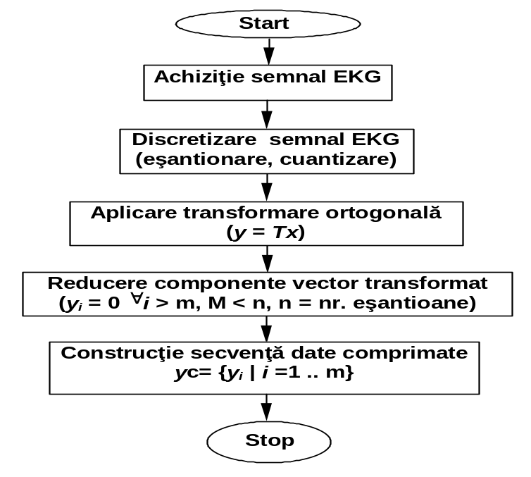
Fig. 3.10. Compresia semnalului EKG

Pas 4. Reducere componente vector transformat
Se realizează în două etape; o primă etapă este reprezentată de calculul matricei de covarianţă Σ_{y} a secvenţei transformate y; în acest scop s-a elaborat procedura:
- cov(n,tz).implementează funcţia de evaluare a matricei de covarianţă a secvenţei transformate;
Cea de-a doua etapă este reprezentată de selecţia componentelor yc_{i} ale secvenţei comprimate Yc; acestea se aleg astfel selectând cele mai mari M valori proprii de pe diagonala matricei Σ_{y} ; vectorii proprii corespunzători acestor valori proprii vor alcătui secvenţa Yc; în acest scop s-a elaborat procedura:
- sel_comp(n,tz).implementează funcţia de construcţie a secvenţei comprimate pe baza elementelor secvenţei transformate;
În figura 3.10 este prezentată organigrama algoritmului de compresie a semnalului EKG.

3.4.3. Compresia electrocardiogramelor ambulatorii folosind transformarea undină (wavelet) pentru aproximarea TKL

Compresia datelor înregistrate în electrocardiogramele ambulatorii devine din ce în ce mai necesară pentru a facilita manipularea şi transmiterea cantităţii mari de informaţie obţinută. Una dintre cele mai fiabile scheme de compresie propuse este cea bazată pe transformarea Karhunen-Loève. Implementarea acestei transformări presupune un efort mare de calcul (diagonalizarea unei matrice nxn) şi capacitate mare de stocare a datelor (vectorii proprii rezultaţi). Aceasta a condus la utilizarea în practică a unor aproximări sub-optimale ale acestei transformate; dintre acestea va fi prezentată în continuare cea care utilizează transformarea undină (wavelet) pentru reducerea efortului de calcul şi obţinerea unei rate mari de compresie a datelor, făra distorsiuni.
Electrocardiograma (EKG) a fost mult timp folosită ca un instrument de diagnostic pentru o varietate de stări patologice ale inimii. Mai recent, electrocardiogramele ambulatorii pe termen lung (24 ore), au devenit din ce în ce mai răspândite, atât în scopul cercetării, cât şi în cazul unor disfuncţionalităţi mai puţin întâlnite ale inimii. Astfel de înregistrări pot fi efectuate în formă analogică de către dispozitivul ambulator şi apoi digitizate la staţia de bază în vederea analizei, sau alternativ, digitizate direct şi stocate în RAM. În ambele cazuri datele înregistrate vor fi stocate în formă digitală la un moment dat.
O electrocardiogramă ambulatorie de 24 ore va fi digitizată la un minim de 128 Hz cu 11 sau 12 biţi pe eşantion. Pentru o înregistrare pe două canale aceasta înseamnă cel puţin 32 Mbiţi de date. Rezultă de aici că ar fi de dorit să comprimăm aceste date pentru:
- a facilita transmiterea datelor pe liniile telefonice standard;
- a permite arhivarea EKG-urilor deja inregistrate;
- a permite înregistrarea direct în RAM a datelor digitizate în dispozitivul ambulator.
Transformarea Karhunen-Loève îşi construieşte setul vectorilor bazei direct din setul de date supus analizei. Semnalul EKG este împărţit în secvenţe elementare corespunzătoare bătăilor inimii. Aceste secvenţe sunt aliniate temporal astfel încât să poată fi evaluată o "bătaie medie". Media astfel obţinută este scăzută din toate formele de undă şi apoi este generată matricea de covarianţă (C) a acestui set de date, unde fiecare element al matricei este dat de

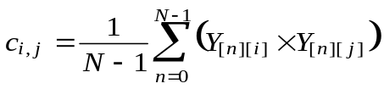 (3.81)

unde Y_{[n]} este cea de-a forma de undă n din setul de date obţinut după scăderea mediei.
Vectorii proprii ai acestei matrice formează setul vectorilor bazei KLT pentru acest set de date. Spre deosebire de cazul transformărilor independente de semnal (DCT sau FFT), în acest caz vectorii bazei nu sunt supuşi la nici un fel de restricţii iniţiale; se pot exploata astfel la maximum informaţiile statistice asupra setului de date.
În ciuda folosirii din ce în ce mai frecvente a DWT pentru compresie ea nu este cea mai eficientă transformare bazată pe transformarea undină (wavelet) pentru toate semnalele. Presupunerea de la care pleacă DWT este aceea că un semnal constă din tranziţii de bandă largă, de frecvenţă înaltă, alături de altele, de bandă îngustă de frecvenţe joase. Semnalele de acest tip ar trebui să fie optim reprezentate prin segmentarea planului complex ca în figura 3.11 .
Semnalele care nu se înscriu în modelul prezentat mai sus , vor avea după aplicarea transformării DWT o reprezentare mai puţin bogată în detalii; caracteristicile lor ar putea fi evidenţiate mult mai bine prin aplicarea unei transformări care să segmenteze planul timp-frecvenţă într-o manieră adaptivă. Asemenea segmentări adaptive optimizează segmentarea planului timp-frecvenţă funcţie de semnalul original supus analizei; ele se realizează cu ajutorul unor pachete de transformări undine (wavelet), cunoscute sub numele de pachete de undine (wavelets Packets - WP).
Realizarea pachetelor undine (wavelets) are la bază expandarea structurii de filtre cascadate ce implementează DWT. La transformarea DWT, ieşirea filtrului trece-jos este transmisă întotdeauna nivelului următor de descompunere. Ideea utilizată de pachetele undine (wavelets): se va transmite către nivelul următor de descompunere şi ieşirea filtrului trece-sus, rezultând astfel o transformare total reversibilă.
În figura 3.12 este prezentat arborele de descompunere DWT la care ieşirea celui de-al doilea filtru este introdusă într-un alt nivel QMF pentru a obţine nodurile s_{2a} şi s_{2b}. Efectul asupra planului timp-frecvenţă este ilustrat în figura 3.13.

FRECVENTA |  |  |  |  |  |  |  |  | S1  S2  S3  S4  S5
FRECVENTA | TIMP |  |  |  |  |  |  |  | S1  S2  S3  S4  S5

Fig 3.11. Segmentarea planului complex

h
g
h
g
g
h
g
h
g
h
x(n)
S₃
S_{2b}
S_{2a}
S₁
S₄
S₅

Fig. 3.12. Arborele de descompunere DWT

Atomii timp-frecvenţă ai acestor două noi noduri s_{2a} respectiv s_{2b}, sunt reprezentaţi umbriti; ei au o mai bună localizare în domeniul frecvenţă decât cea a nodului s₂ , dar o mai proastă localizare în domeniul timp. Cresterea rezoluţiei în domeniul frecvenţă, cu reducerea corespunzătoare a rezoluţiei în domeniul timp, este cauzată de lungirea răspunsului indiceal pentru aceste două noi procese de filtrare.

FRECVENTA |  |  |  |  |  |  |  |  | S1  S_{2a}  S_{2b}  S3  S4  S5
FRECVENTA | TIMP |  |  |  |  |  |  |  | S1  S_{2a}  S_{2b}  S3  S4  S5

Fig 3.13. Segmentarea planului pentru pachete de undine

Vectorii echivalenţi de transformare ai acestei structuri de filtrare nu mai sunt undine, pentru că nu mai sunt doar versiuni scalate şi deplasate ale undinei iniţiale. Dimpotrivă, ei sunt funcţii complexe, definite ca pachete de undine. Ieşirea fiecărui filtru poate fi astfel cascadată pentru a obţine un arbore complet de descompunere bazat pe pachete de undine, aşa cum se indica în figura 3.14. Fiecare nod din descompunere, corespunde unui set de pachete de undine, întregul set fiind cunoscut sub denumirea de bibliotecă de pachete de undine. Fiecare pachet de undine poate fi localizat în arborele de descompunere prin trei parametri, p, f şi s. Dintre aceştia, p indică poziţia pachetului în nodul lui, deci locaţia de timp; f indică poziţia nodului relativ la un nivel particular de filtrare, deci frecvenţa sa centrală; s este adîncimea nivelului în arbore, care controlează rezoluţia de timp şi frecvenţă a pachetului de undine.
Este important de observat că în arborele de descompunere de mai sus filtrul G bazat pe undine nu este întotdeauna arătat ca filtru trece-sus, ci uneori ca filtru trece-jos (şi viceversa pentru funcţia de scalare). Aceasta se datorează efectului de aliasing produs de micşorarea frecvenţei de eşantionare în filtrul bazat pe undine. Aceasta face ca spectrul de ieşire să fie diminuat în raport cu noua frecvenţă Nyquist, şi astfel să inverseze conţinutul de frecvenţă. Astfel, folosirea filtrului de undine pe aceste spectre diminuate înseamnă a extrage de fapt frecvenţele joase şi nu pe cele înalte. Această reprezentare a arborelui de descompunere este numită ordonarea 'secvenţei', în timp ce filtrele sunt ordonate crescător după frecvenţele centrale. Într-un arbore cu ordine 'naturală' (arătând întotdeauna filtrul de undine ca fiind trece-sus), filtrele sunt codate în cod Gray din punct de vedere al frecvenţelor lor centrale. Se preferă reprezentarea în secvenţă, fiind mai uşor de interpretat divizarea timp-frecvenţă a semnalului^{[9]}.
Prin cascadarea selectivă a anumitor etaje ale filtrelor, segmentarea planului timp-frecvenţă poate fi ajustată caracteristicilor semnalului. Atât timp cât procesul de cascadare foloseşte etaje CQF complete, transformarea va rămîne ortonormală, şi deci perfect reconstructibilă. Fiecare asemenea configuraţie a filtrului se numeşte bază a structurii de graf (BSG). Numărul posibilelor BSG este mare. Pentru date de dimensiune 2^{L} puncte, numărul de BSG, A_{L} , este dat de

A_{L} = A²_{L-1} + 1, unde A₀ = 1 (3.82)

x(n)
h
h
g
g
h
g
h
g
h
g
h
g
g
h
g
h
g
h
Rezoluţie în timp crescătoare
Frecvenţa centrală
Rezoluţie în frecvenţă crescătoare

Fig. 3.14. Arbore de descompunere a pachetului de undine

Pentru rezultatele prezentate aici, L=8, dând astfel 1.95x10⁴⁵ posibile BSG, cu fiecare dintre ele segmentând planul timp-frecvenţă într-un mod puţin diferit. Dacă caracteristicile semnalului sunt cunoscute, atunci poate fi selectată baza corespunzătoare, şi astfel se va putea observa o îmbunătăţire a lui DWT^{[15]}.
Totuşi, există un pachet optimal de undine BSG numit ‘cea mai bună’ bază. Această “cea mai bună bază” este aceea BSG al cărui set de pachete de undine aproximează cel mai bine vectorii de transformare KLT. Cum vectorii KLT dau reprezentarea optimă a semnalului, “cea mai bună” bază ar trebui să ne ofere cea mai eficientă reprezentare a pachetului de undine.

Selctarea celei mai bune baze a structurii de graf. Este puţin probabil să fie cunoscute destul de bine caracteristicile semnalului pentru a putea selecta dinainte structura optimă de descompunere. În loc de asta, sunt necesare mijloace de analiză a semnalului pentru a găsi cea mai bună bază a structurii de graf. Totuşi, testarea fiecărui BSG este neconvenabilă, având în vedere numărul mare de posibilităţi.
O soluţie eficientă a acestei probleme se poate obţine prin descompunerea semnalului într-un arbore complet de descompunere a pachetului de undine, şi apoi aplicându-i o analiza a funcţiei de cost^{[19]}.
Funcţii de cost. În acest caz funcţia de cost poate fi orice măsură aditivă a costului informaţiilor unei secvenţe de date. Pentru compresie, o secvenţă în care energia semnalului este concentrată în doar cîteva valori este preferabilă uneia în care energia este distribuită în mod uniform. Astfel, o funcţie de cost măsoară distribuţia energiei semnalului. Deşi există câteva metode pentru a măsura aceasta, Wickerhauser a arătat că cea mai bună funcţie de cost ce poate fi folosită, pentru a aproxima KLT, este măsurarea logaritmului energiei secvenţei. Aceasta este dată de relaţia:

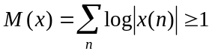 (3.83)
Această funcţie de cost este folosită pentru a decide la care dintre ramurile arborelui de descompunere se poate renunţa.
“Curăţarea” arborelui de descompunere. Strategia de decizie pentru curăţarea arborelui de descompunere se bazează pe aplicarea acestei funcţii de cost fiecărui nod din arbore şi apoi compararea costului fiecărui nod cu cele ale celor doi descendenţi.
Considerăm structura din figura 3.15. Funcţia de cost M(x) se aplică structurii părinte (a) şi structurilor descendente (b) şi (c).
Dacă costul celor două noduri fiu este mai mic decît cel al părintelui, adică:

M(b) + M(c) < M(a) (3.84)

atunci nodurile fiu ne dau o reprezentare mai eficientă şi se vor reţine.
Frecvenţa centrală
Altfel, ele dau o reprezentare mai puţin eficientă şi se va renunţa la ele, curăţând arborele. Dacă sunt păstrate, atunci aceste noduri vor fi apoi comparate cu proprii lor descendenţi. Totuşi, chiar şi acolo unde nodurile fiu sunt mai puţin eficiente decât nodul părinte, ele au subramuri care pot da o descompunere mai eficientă. Aceasta se poate vedea în structura din figura 3.16
h
g
h
(a)

(b)
(c)

Fig. 3.15.Arbore de descompunere cu două structuri descendente
Cost = 10
Cost = 15
Cost = 20
h
h
g
Cost = 75
h
g
Cost = 45
h
g
Cost = 25

Fig. 3.16. Schema de curăţare pentru exemplificarea creşterii eficienţii

Din acest exemplu, se poate vedea că secvenţa de la nodul (a) cu un cost de 75, dă o reprezentare mai eficientă decât nodurile fiu (b) şi (c), cu un cost de 85. Aceasta sugerează că ar trebui să se renunţe la aceste noduri fiu. Totuşi nodurile fiu (b), (d) şi (e) conduc la o reprezentare mai eficientă care se va pierde dacă (b) şi (c) sunt curăţaţi. De aceea nu se va lua decizia de curăţare a unui anumit nod până când nu s-au luat în considerare toate subramurile. Costul echivalent al unui nod este cel mai mic cost selectat dintre, costul efectiv al secvenţei sale de date şi costul echivalent al subramurilor sale. În exemplul anterior, costul echivalent al lui (b) este numai 25 şi deci nu va fi curăţat.
În mod evident, aceasta este o schemă de curăţare bottom-up, care explorează mai întâi ramurile inferioare ale arborelui de descompunere, înainte de a lua o decizie despre ramurile superioare. Prin aplicarea unui asemenea proces întregului arbore, se renunţă la toate ramurile mai puţin eficiente obţinând cea mai convenabilă BSG pentru reprezentarea semnalului dat^{[55]}.
Arborele de autocovarianţă. În paragraful anterior s-a făcut analiza de cost pentr descompunerea unei singure secvenţe de date, adică o formă de undă EKG, pentru a selecta BSG. Pentru a modela KLT, trebuie considerat întregul ansamblu de secvenţe de date. Pentru a obţine asta, trebuie făcută o analiză de cost nu pe forme de undă individuale, ci pe un pachet de undine, echivalent matricei de auto-covariantă KLT, care este arborele de descompunere autocovariantă.
Pentru un ansamblu X conţinînd N secvenţe de date, coeficienţii din arborele de autocovarianţă sunt daţi de

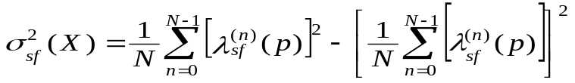 (3.85)

unde 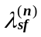 este coeficient al transformării. Aceasta este uşor de realizat folosind doi arbori de descompunere auxiliari, unul de medii, celălalt de pătrate. Etapele acestei prelucrări sunt prezentate în continuare. Fiecare secvenţă din setul de date este prelucrată mai întâi de un arbore complet de descompunere a pachetului de undine

X_{(n)} ------------------------------> 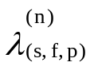 (3.86)

Conţinuturile acestor arbori de descompunere se adaugă arborelui de medii, pentru a construi descompunerea medie de formă de undă 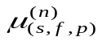, ca şi a arborelui de pătrate, 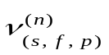 astfel că
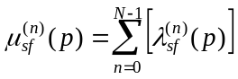 (3.87)
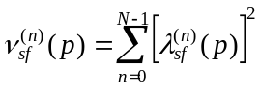 (3.88)
Arborele de autocovarianţă se poate forma când toate secvenţele din ansamblu au fost procesate. Înlocuind (3.87) şi (3.88) în (3.85), se obţine

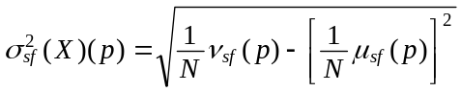 (3.89)
Baza structurii de graf cea mai apropiată de KLT se obţine prin aplicarea logaritmului funcţiei de cost al energiei acestui arbore.
O asemenea analiză ar trebui să furnizeze o schemă de compresie mai apropiată de KLT decât de DWT, dar cu o reducere corespunzătoare a efortului de calcul al KLT de la O(Nd² + d³) la O(Nd logd), unde d este lungimea unei forme de undă EKG, iar N este numărul de forme de undă EKG. În plus, cum pachetele de undine nu sunt unice, spre deosebire de vectorii transformării KLT, sunt necesari numai câţiva biţi de informaţie pentru a memora structura de descompunere.

